- THÉBAI MATEK. Hány éves lehet Oidipusz, Iokaszté és gyermekeik a dráma különböző idősíkjaiban? (A számításhoz célszerű figyelembe venni a nő – Iokaszté − biológiai termékenységi időszakát, valamint hogy két szülés között minimum mennyi időnek kell eltelnie!)

 | Oidipusz születésekor | Oidipusz és Iokaszté házassága idején | A dráma jelenidejében
Oidipusz | 0
Iokaszté
Oidipusz és Iokaszté közös ikergyermekei
Antigoné
Iszméné

- SÖTÉT TITKOK. A szereplők közül szinte mindenki hosszú évekig elhallgat valamit. A titkolózón kívül melyik szereplőnek van vagy lehet tudomása ezekről a rejtegetett információkról?
Teiresziaszon kívül ki tud a legtöbbet az eseményekről?
Iokaszté elhallgatja Oidipusz elől, hogy megölette a gyermekét (legalábbis úgy tudja). | Iokaszté elhallgatja Oidipusz elől a Laiosszal kapott jóslatukat. | A korinthoszi királyi pár elhallgatja Oidipusz elől, hogy nem saját gyermekük.
Oidipusz elhallgatja Iokaszté elől, hogy megölt valakit Thébába jövet. | A pásztor elhallgatja, hogy a királyi trónon felismerte Laiosz gyilkosát. | Teiresziasz titkol Oidipusz elől minden részletet.
Oidipusznak nem árulják el az előző király halálának körülményeit. | A pásztor elhallgatja a thébai királyi pár elől, hogy életben hagyta a gyermeket. | Oidipusz elhallgatja Iokaszté elől a kapott jóslatát.

- AZ OIDIPUSZ-ÜGY TÁRGYALÁSA (drámapedagógia)
Számos kérdésre nem kapunk választ a drámában (pl. miért nem vizsgálták ki annak idején a királygyilkosságot? Mikor ismerte fel a pásztor Oidipuszban a gyilkost? Mit tudott a korinthoszi pásztor a gyermekről, akit átvett és elvitt a királyának? Miért nem akarja Teiresziasz elárulni, amit tud? stb.)

Rendezzetek tárgyalást! Legyen egy bírósági meghallgatás, amelynek során kifaggatják az szereplőket, hogy miről volt tudomásuk, miért hallgattak vagy mi motiválta cselekedeteiket. (Idézést kap: Kreón, Oidipusz, a pásztor, a hírnök, Teiresziasz). | Egy lehetséges kérdéssor Kreón számára:  - A Laiosz halála és Oidipusz trónra lépése közötti időszakban te vetted át az uralmat?  - Ha így volt, miért nem vizsgáltattad ki megfelelően a királygyilkosságot? Miért nem hívattad be a szemtanút?  - Ha Oidipusz nem érkezik a városba és nem fejti meg a talányt, akkor ugye te maradsz a király?  - Tudtál-e arról, hogy testvéred, Iokaszté és a férje meg akarták öletni a gyermeküket? Ha igen, megpróbáltad-e megakadályozni a tervezett gyermekgyilkosságot?  - Tudtál-e arról a jóslatról, amit kaptak?  - Milyen alapon ítélkeztél Oidipusz fölött? Miért nem hagytad elmenni Thébából, ahogy kérte?
- VÉRVONAL ÉS VÉGZET. Állítsd össze az Oidipusz király és az Antigoné szereplőinek családfáját! Figyeld meg az egyes szereplők halálának vagy sorsának ismétlődő alakzatait! Rajzold a „végzetük” szimbólumát a nevük mellé!
(Besorolandó személyek: Kreón, Euridiké, Haimón, Laiosz, Oidipusz, Poluneükész, Eteoklész, Antigoné, Iszméné)
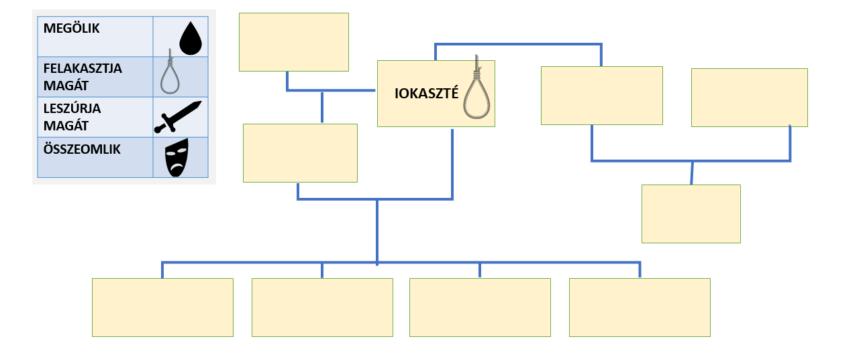

- MÚLTANALÍZIS. A táblázatban Oidipusz felismeréseit, nyomozásának eredményeit látja. Melyik párbeszédből derülnek ki az alábbi múltbeli események? A besoroláskor vedd figyelembe a megfelelő múltbeli idősíkot is!

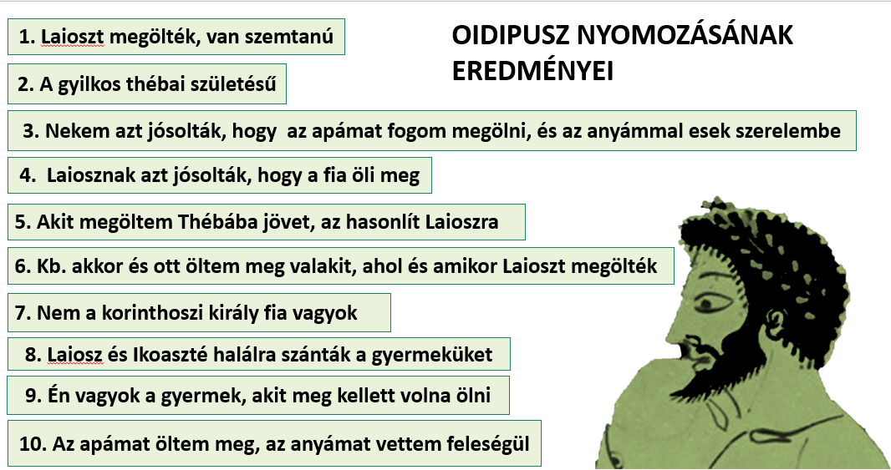
Oidipusz születése körüli időszak

Oidipusz Thébába érkezése körüli időszak
 | Oidipusz-Kreón párbeszéd | Oidipusz-Teiresziasz párbeszéd | Oidipusz – Iokaszté párbeszéd | Oidipusz-hírnök párbeszéd | Oidipusz-pásztor párbeszéd
- BŰNÖK. A drámában szinte mindenki végzetes bűnöket követ el, noha ezek a bűnök súlyosságuk, szándékosságuk, tudatosságuk szempontjából erősen különböznek. Gyűjtsd össze az összes elkövetett bűnt, és sorold a táblázatba! (A 2. feladatban szereplő vétkes elhallgatásokkal itt ne foglalkozz!)

HÜBRISZ
SZÁNDÉKOS, MEGFONTOLT BŰN
NAGYOBB BŰN ELKERÜLÉSE ÉRDEKÉBEN KISEBB BŰN ELKÖVETÉSE

OLYAN BŰN, AMIELYRŐL A BŰNÖSNEK NINCS TUDOMÁSA, HOGY ELKÖVETTE

SZÁNDÉKOS BŰN, AMELYNEK SÚLYOSSÁGÁVAL NINCS TISZTÁBAN AZ ELKÖVETŐ

(Amennyiben a feladat nehéznek bizonyul, fel lehet sorolni a besorolandó bűnöket, l.: megoldókulcs).

- VAKSÁG. Keress drámában olyan vaksággal kapcsolatos megnyilatkozásokat, amelyek előre sejtetik Oidipusz sorsát! (Dolgozz szövegszűrővel! A szöveg elérhetősége: https://mek.oszk.hu/00500/00502/00502.htm)

- BŰN ÉS BŰNHŐDÉS.
- Arányban áll-e Oidipusz bűnhődése a bűnével (pl. apja vagy felesége bűnéhez és büntetéséhez képest)? Szedjük össze, mi/ki mindent veszít el Oidipusz egy nap alatt?
- Vizsgáljuk meg az „apátlanság” motívumát az alábbi állítások alapján!
- Oidipusz a valóságban évekkel ezelőtt elveszítette a vér szerinti apját, csak nem tud róla.
- Amikor elhagyja a korinthoszi udvart, tulajdonképpen kényszerűségből el kell hagynia „apját”, vagyis, akit annak hisz.
- A tetőpont előtt pár perccel szembesül vele, hogy elveszítette apját – akiről kiderül, hogy „csak” a nevelőapja volt.
- A tetőponton kiderül, hogy most veszítette el az igazi apját, akit maga ölt meg.
- Magyarázzuk meg a „tragikus hős” és a „katarzis” fogalmát fenti megállapításaink tükrében!
- A szülők/ősök által elkövetett bűnök öröklődnek: gyűjtsünk erre további kulturális példákat (görög mitológia, Biblia, filmművészet). Vajon általános emberi tapasztalatot fogalmaznak meg ezek a történetek? Igazolható-e történelmi példákkal, pszichológiai, társadalmi törvényszerűségekkel?

MEGOLDÁSOK

Az elemző-értelmező jellegű feladatok megoldásait nem adjuk meg.
AZ 1. feladat megoldása:
Ha Iokaszté nagyon fiatalon, 18 éves kora körül szülte Oidipuszt, és Oidipusz 20 éves kora körüli érkezett Thébába, akkor Iokaszté 38 éves korától kezdődően még három alkalommal szülte meg négy gyermekét, tehát Iokaszténak a drámaidőben minimum 45 évesnek kell lennie. De 50-nél sem lehet több, hiszen a dráma szerint kicsi lányai vannak (3-4 évesek, az ikrek pedig 6-8 évesek lehetnek). Oidipusz sem lehetett több 20 évesnél érkezésekor, hiszen akkor szintén nem férne bele Iokaszté termékenységi idejébe a legidősebb (Oidipusz) és a legfiatalabb (Iszméné) megszületése. Ennek megfelelően Oidipusz a dráma idejében 30 körül lehet, vagy 1-2 évvel kevesebb.

A 2. feladat megoldása
Iokaszté elhallgatja Oidipusz elől, hogy megölette a gyermekét (legalábbis úgy tudja).  PÁSZTOR, KREÓN (?) | Iokaszté elhallgatja Oidipusz elől a Laiosszal kapott jóslatukat.  PÁSZTOR, KREÓN (?) | A korinthoszi királyi pár elhallgatja Oidipusz elől, hogy nem saját gyermekük.  HÍRNÖK
Oidipusz elhallgatja Iokaszté elől, hogy megölt valakit Thébába jövet.  PÁSZTOR | A pásztor elhallgatja, hogy a királyi trónon felismerte Laiosz gyilkosát. | Teiresziasz titkol Oidipusz elől minden részletet.
Oidipusznak nem árulják el az előző király halálának körülményeit.  IOKASZTÉ, KREÓN (?), PÁSZTOR | A pásztor elhallgatja a thébai királyi pár elől, hogy életben hagyta a gyermeket. | Oidipusz elhallgatja Iokaszté elől a kapott jóslatát.
A pásztor lényegében mindent tud mindenről, hiszen ismeri Laiosz és Iokaszté jóslatát, tudja, hogy a gyermek életben maradt, majd hosszú évekkel később felismeri a trónon Laiosz gyilkosát. Azt már könnyű az ismert jóslatból összeraknia, hogy valószínűleg a hajdani gyermek tért vissza felnőttként.
A 4. feladat megoldása
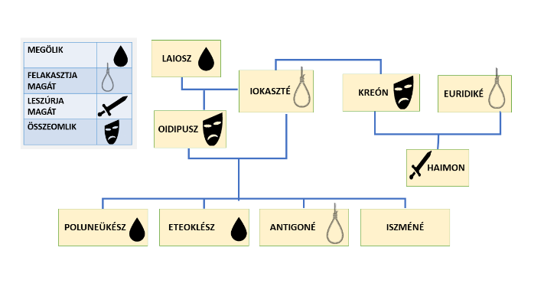

A 5. feladat megoldása
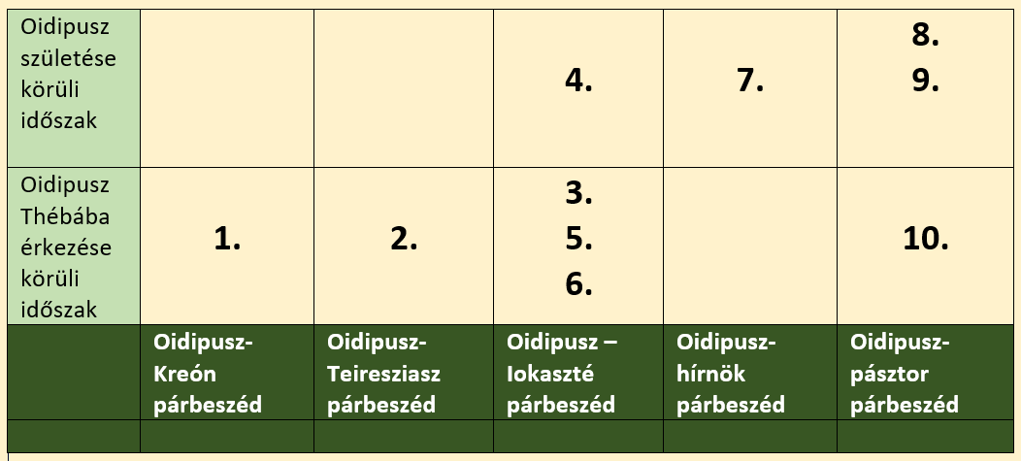

A 6. feladat megoldása
HÜBRISZ | - Iokaszté és Laiosz meg akarja öletni a gyermeket, hogy elkerülhető legyen a végzetük  - Oidipusz elmenekül Korinthoszból, hogy elkerülje a végzetét
SZÁNDÉKOS, MEGFONTOLT BŰN | - a gyermekgyilkosság szándéka
NAGYOBB BŰN ELKERÜLÉSE ÉRDEKÉBEN KISEBB BŰN ELKÖVETÉSE | - a pásztor megszegi a királyi parancsot – így nem esik sem a gyilkosság, sem a hübrisz bűnébe
OLYAN BŰN, AMIELYRŐL A BŰNÖSNEK NINCS TUDOMÁSA, HOGY ELKÖVETTE | - Oidipusz és Iokaszté vérfertőző házassága
SZÁNDÉKOS BŰN, AMELYNEK SÚLYOSSÁGÁVAL NINCS TISZTÁBAN AZ ELKÖVETŐ | - Oidipusz hirtelen felindulásból elkövetett emberölése – nem tudja, hogy apa- és egyben királygyilkosság

